**Bab IV**

**IMPLEMENTASI DAN PEMBAHASAN SISTEM**

**4.1 Implementasi Sistem**

Setelah sistem selesai dianalisis dan didesain secara rinci maka langkah selanjutnya yang akan dilakukan adalah pengimplementasian atau penerapan sistem. Tahap ini termasuk juga merupakan kegiatan menulis kode program inti dari sistem yang dikembangkan berdasarkan hasil perancangan sistem. Spesifikasi program merupakan penjelasan secara lebih detail mengenai identitas dan fungsi dari setiap program yang telah dibuat. Dengan adanya penjelasan mengenai spesifikasi program tersebut, diharapkan kita dapat memahami struktur dan fungsi dari setiap menu program yang dibuat, sebagai berikut:

**4.1.1 Program Menu Utama**

Nama Program : Unit1.cpp

Fungsi : Untuk menampilkan halaman utama dan berfungsi sebagai menu utama untuk login dan untuk akses user.

**4.1.2 Program Login**

Nama Program : Unit1.cpp

Fungsi : Untuk megendalikan halaman yang akan diakses sesuai dengan level user.

**4.1.3 Program Input Data**

a. Data User Admin

Nama Program : Unit1.cpp

Fungsi : Untuk membuat akun user dengan level user = 1.

b. Data User Peserta

Nama Program : Unit1.cpp

Fungsi : Untuk membuat akun user dengan level user = 3.

.c. Data Register

Nama Program : Unit2.cpp

Fungsi : Untuk menambahkan data diri peserta.

d. Data Soal

Nama Program : Unit2.cpp

Fungsi : Untuk menyimpan dan menambahkan soal ujian per mata pelajaran .

e. Data Waktu

Nama Program : Unit2.cpp

Fungsi : Untuk menyimpan data waktu ujian.

**4.1.4 Program Hapus Data**

a. Data User Admin

Nama Program : Unit2.cpp

Fungsi : Untuk menghapus hak akses admin.

b. Data Register

Nama Program : Unit2.cpp

Fungsi : Untuk menghapus hak akses pelanggan.

**4.1.5 Program Laporan**

a. Laporan Data Register

Nama Program : Unit2.cpp

Fungsi : Untuk melihat data peserta

b. Laporan Data Soal

Nama Program : Unit2.cpp

Fungsi : Untuk melihat seluruh data soal ujian.

c. Laporan Hasil Ujian

Nama Program : Unit4.cpp

Fungsi : Untuk melihat hasil ujian.

**4.2 Hasil Implementasi Program**

Dalam Aplikasi Pemesanan gadget ini , implementasi program menghasilkan tampilan sebagai berikut:

**4.2.1 Tampilan Menu Utama**

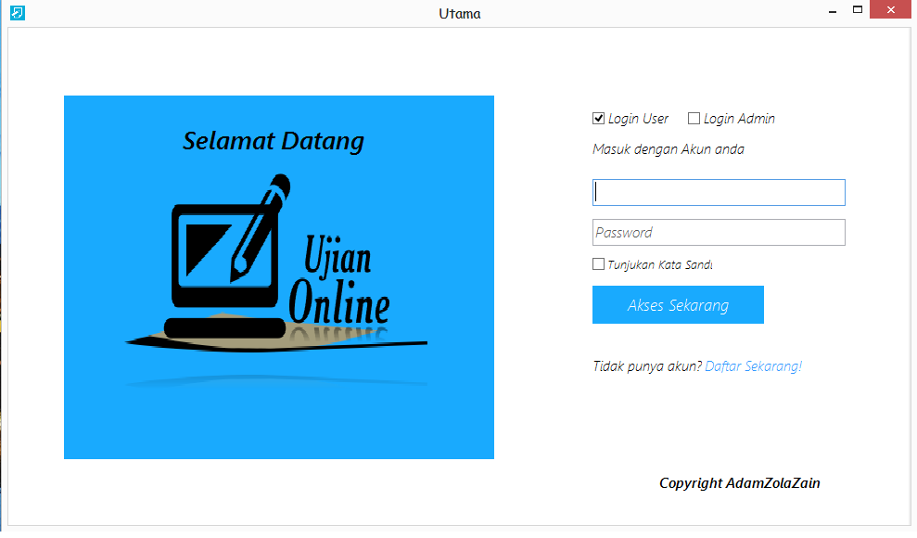

Gambar 4.1 Tampilan Menu Utama

**4.2.2 Menu Login**

Pada saat akan memulai aplikasi ini dan masuk ke menu adminsuper dan petugas maka terlebih dahulu pilih Menu -> Masuk Admin . Lalu isikan user name dan password yang sesuai kemudian tekan tombol Login. Pada saat itu pula dapat diketahui hak aksesnya melalui field level user di dalam database user yaitu saat mengisi username dan password. Jika terjadi kesalahan pada saat mengisi user id maupun password maka akan muncul insformasi, selain itu jika user id dan password yang belum diisi maka akan muncul informasi seperti pada gambar berikut:

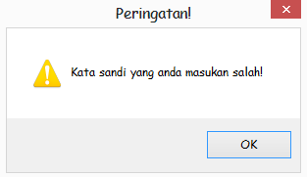

4.2.2 Gambar Validasi Login

Berikut source code-nya:

if (Edit1->Text == "") {

MessageBoxA(0,"Identitas pengguna tidak boleh kosong!","Informasi", MB_ICONWARNING | MB_OK);

Edit2->Clear();

}

else if (Edit2->Text =="") {MessageBoxA(0,"Kata sandi tidak boleh kosong!","Informasi", MB_ICONWARNING | MB_OK);  
Edit1->Clear();

}

else {if (CheckBox3->Checked == true) {

Fsis->Qadmin->Close();  
Fsis->Qadmin->SQL->Clear();  
Fsis->Qadmin->SQL->Add("select *from admin where username='"+Edit1->Text+"'");  
Fsis->Qadmin->Open();

if (!Fsis->Qadmin->IsEmpty()) {  
if (Fsis->Qadmin->FieldByName("password")->AsString == Edit2->Text) MessageBoxA(0,"Anda berhasil login!","Informasi", MB_ICONINFORMATION | MB_OK); Form2->Show();  
Form1->Hide();  
 Edit1->Clear();  
Edit2->Clear();  
} else {MessageBoxA(0,"Kata sandi yang anda masukan salah!","Peringatan!", MB_ICONWARNING | MB_OK);  
Edit2->Clear();  
}  
} else {  
MessageBoxA(0,"Identitas pengguna yang anda masukan salah!","Peringatan!", MB_ICONWARNING | MB_OK);  
Edit1->Clear();  
Edit2->Clear();  
Edit1->SetFocus();  
}  
} else {  
Fsis->Qregister->Close();  
Fsis->Qregister->SQL->Clear();  
Fsis->Qregister->SQL->Add("select *from register where username='"+Edit1->Text+"'");  
Fsis->Qregister->Open();  
if (!Fsis->Qregister->IsEmpty()) {  
if (Fsis->Qregister->FieldByName("password")->AsString == Edit2->Text) {MessageBoxA(0,"Anda berhasil login!","Informasi", MB_ICONINFORMATION | MB_OK);  
Form1->Hide();  
Form3->Show();  
Edit1->Clear();  
Edit2->Clear();  
} else {MessageBoxA(0,"Kata sandi yang anda masukan salah!","Peringatan!", MB_ICONWARNING | MB_OK);  
Edit2->Clear();  
}  
} else {MessageBoxA(0,"Identitas pengguna yang anda masukan salah!","Peringatan!", MB_ICONWARNING | MB_OK);  
Edit1->Clear();  
Edit2->Clear();  
Edit1->SetFocus();  
}  
}  
}

4.2.3 Mendaftar Hak Akses Peserta  
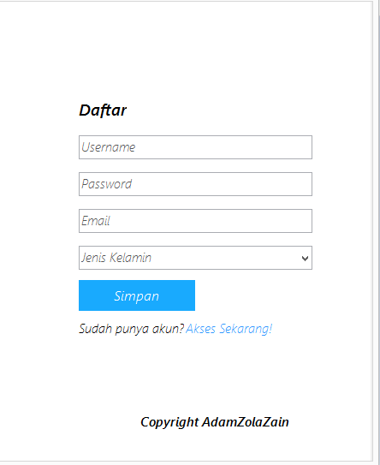

Gambar 4.2.3 Tampilan Register

Hak Akses berdasarkan username dan password pada kolom username dan password .

Berikut souce code-nya:

Fsis->Qregister->Close();

Fsis->Qregister->SQL->Clear();

Fsis->Qregister->SQL->Add("select *from register");

Fsis->Qregister->Open();  
 Fsis->Qregister->Append();  
 Fsis->Qregister->FieldValues ["username"] = Edit6->Text;  
 Fsis->Qregister->FieldValues ["password"] = Edit7->Text;  
Fsis->Qregister->FieldValues ["email"] = Edit8->Text;  
 Fsis->Qregister->FieldValues ["jenis_kelamin"] = ComboBox1->Text;  
 Fsis->Qregister->Post();  
MessageBoxA(0,"Data Telah Terdaftar ", "Warning", MB_ICONINFORMATION|MB_OK);  
Panel4->Visible = false;  
CheckBox3->Checked = false;  
CheckBox2->Checked = true;  
Edit6->Clear();  
Edit7->Clear();  
Edit8->Clear();  
ComboBox1->Clear();

**4.2.4 Tampilan Menu Data Register**

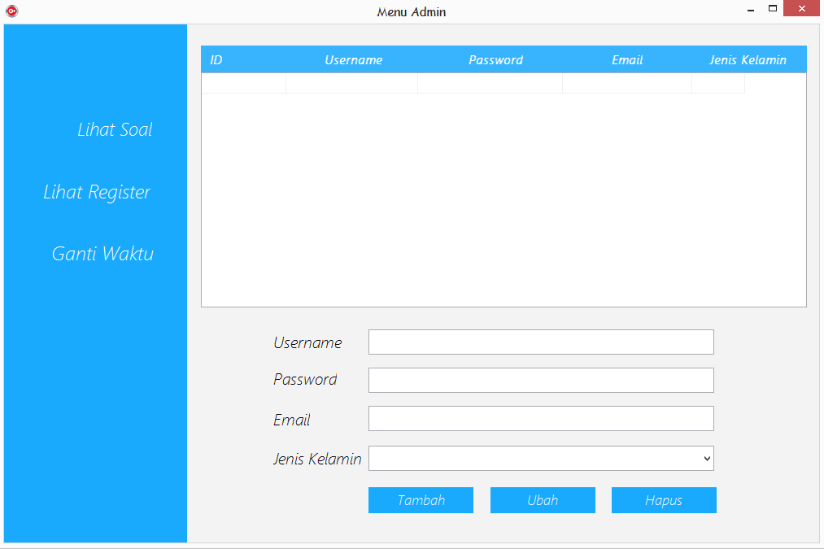Gambar 4.2.4 Tampilan Menu Daftar Hak Akses

Berikut source code-nya:  
Source code Buat : Menambah  
if (Euser->Text == "" && Epwd->Text == "" && Eemail->Text == "" && cbjk->Text == ""){  
MessageBoxA(0,"Isi kan semua kolom yang ada dengan lengkap","Peringatan", MB_ICONWARNING | MB_OK);

}

else {

Fsis->Qregister->Close();

Fsis->Qregister->SQL->Clear();

Fsis->Qregister->SQL->Add("select*from register");

Fsis->Qregister->Open();

Fsis->Qregister->Append();

Fsis->Qregister->FieldByName("username")->AsString = Euser->Text;

Fsis->Qregister->FieldByName("password")->AsString = Epwd->Text;

Fsis->Qregister->FieldByName("email")->AsString = Eemail->Text;

Fsis->Qregister->FieldByName("jenis_kelamin")->AsString = cbjk->Text;

Fsis->Qregister->Post();

MessageBoxA(0,"Anda berhasil menambah","Informasi", MB_ICONINFORMATION | MB_OK);

Fsis->Qregister->Close();

Fsis->Qregister->SQL->Clear();

Fsis->Qregister->SQL->Add("select*from register");

Fsis->Qregister->Open();

Euser->Clear();

Epwd->Clear();

Eemail->Clear();

cbjk->Text = "";

}

}

Source code ubah data :

{  
if (Euser->Text == Fsis->Qregister->FieldByName("username")->AsString &&  
Epwd->Text == Fsis->Qregister->FieldByName("password")->AsString &&  
Eemail->Text == Fsis->Qregister->FieldByName("email")->AsString &&  
cbjk->Text == Fsis->Qregister->FieldByName("jenis_kelamin")->AsString )  
{MessageBoxA(0,"Anda belum mengubah","Informasi", MB_ICONWARNING | MB_OK);  
}  
else {  
Fsis->Qregister->Close();  
Fsis->Qregister->SQL->Clear();  
Fsis->Qregister->SQL->Add("select*from register where id = '"+iduser+"'");  
Fsis->Qregister->Open();  
Fsis->Qregister->Edit();  
Fsis->Qregister->FieldByName("username")->AsString = Euser->Text;  
Fsis->Qregister->FieldByName("password")->AsString = Epwd->Text;  
Fsis->Qregister->FieldByName("email")->AsString = Eemail->Text;  
Fsis->Qregister->FieldByName("jenis_kelamin")->AsString = cbjk->Text;  
Fsis->Qregister->Post();  
MessageBoxA(0,"Anda berhasil mengubah","Informasi", MB_ICONINFORMATION | MB_OK);  
Fsis->Qregister->Close();  
Fsis->Qregister->SQL->Clear();  
Fsis->Qregister->SQL->Add("select*from register");  
Fsis->Qregister->Open();  
Euser->Clear();  
Epwd->Clear();  
Eemail->Clear();  
cbjk->Text = "";  
}  
}

**Source code hapus :**

{  
Fsis->Qsoal->Close();  
Fsis->Qsoal->SQL->Clear();  
Fsis->Qsoal->SQL->Add("delete from register where id='"+iduser+"'");  
Fsis->Qsoal->ExecSQL();  
MessageBoxA(0,"Anda berhasil menghapus data","Informasi", MB_ICONINFORMATION | MB_OK);  
Fsis->Qregister->Close();  
Fsis->Qregister->SQL->Clear();  
Fsis->Qregister->SQL->Add("select*from register");  
Fsis->Qregister->Open();  
Euser->Clear();  
Epwd->Clear();  
Eemail->Clear();  
cbjk->Text = "";

**4.2.5 Tampilan Menu Data Soal**

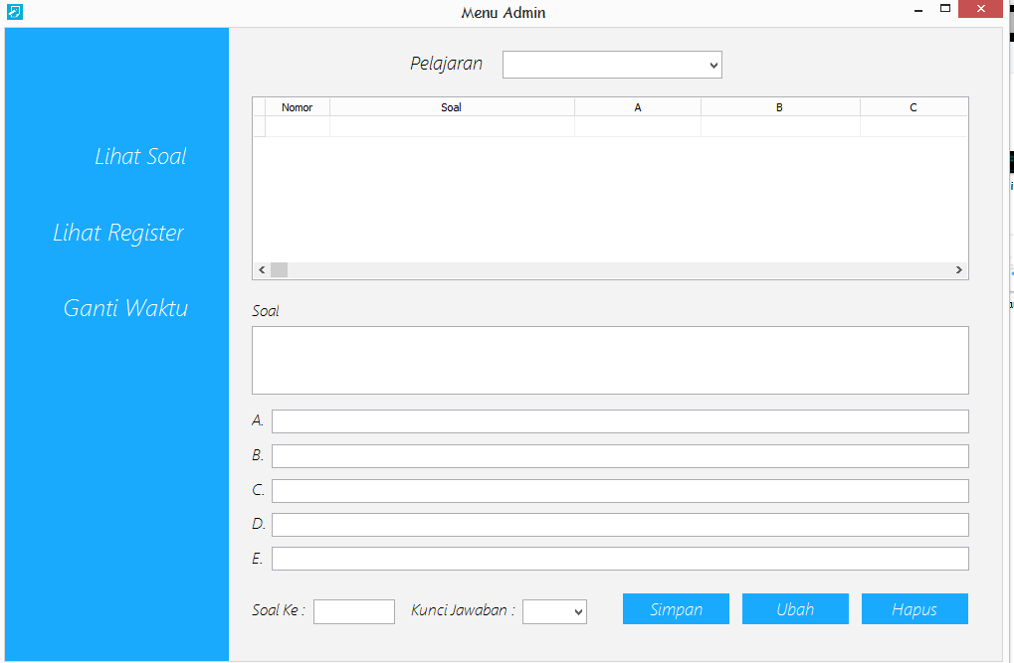

Gambar 4.2.5 Tampilan Menu Soal

Berikut source code-nya:  
Source code Buat : Menambah soal

if (Fsis->Qsoal->FieldByName("id")->AsString==Esoalke->Text) {MessageBoxA(0,"Kode soal yang dimasukan telah ada \n Klik perbarui soal jika ingin mengubah soal yang ada","Peringatan", MB_ICONWARNING | MB_OK);

}else if (Esoalke->Text == "" && Msoal->Text == "" && A->Text == "" && B->Text == "" && C->Text == "" && D->Text == "" && E->Text == ""){

MessageBoxA(0,"Isi kan semua kolom yang ada dengan lengkap","Peringatan", MB_ICONWARNING | MB_OK);

}else {  
Fsis->Qsoal->Close();  
Fsis->Qsoal->SQL->Clear();  
Fsis->Qsoal->SQL->Add("select*from "+pelajaran+"");  
Fsis->Qsoal->Open();  
Fsis->Qsoal->Append();  
Fsis->Qsoal->FieldByName("id")->AsString = Esoalke->Text;  
Fsis->Qsoal->FieldByName("soal")->AsString = Msoal->Text;  
Fsis->Qsoal->FieldByName("a")->AsString = A->Text;  
Fsis->Qsoal->FieldByName("b")->AsString = B->Text;  
Fsis->Qsoal->FieldByName("c")->AsString = C->Text;  
Fsis->Qsoal->FieldByName("d")->AsString = D->Text;  
Fsis->Qsoal->FieldByName("e")->AsString = E->Text;  
Fsis->Qsoal->FieldByName("kunci_jawaban")->AsString = ComboBox2->Text;  
Fsis->Qsoal->Post();  
MessageBoxA(0,"Anda berhasil menambahkan soal baru","Informasi", MB_ICONINFORMATION | MB_OK);  
Fsis->Qsoal->Close();  
Fsis->Qsoal->SQL->Clear();  
Fsis->Qsoal->SQL->Add("select*from "+pelajaran+"");  
Fsis->Qsoal->Open();  
Esoalke->Clear();  
Msoal->Clear();  
A->Clear();  
B->Clear();  
C->Clear();  
D->Clear();  
E->Clear();  
ComboBox2->Text = "";  
}

}

**4.2.6 Tampilan Menu Data Waktu**

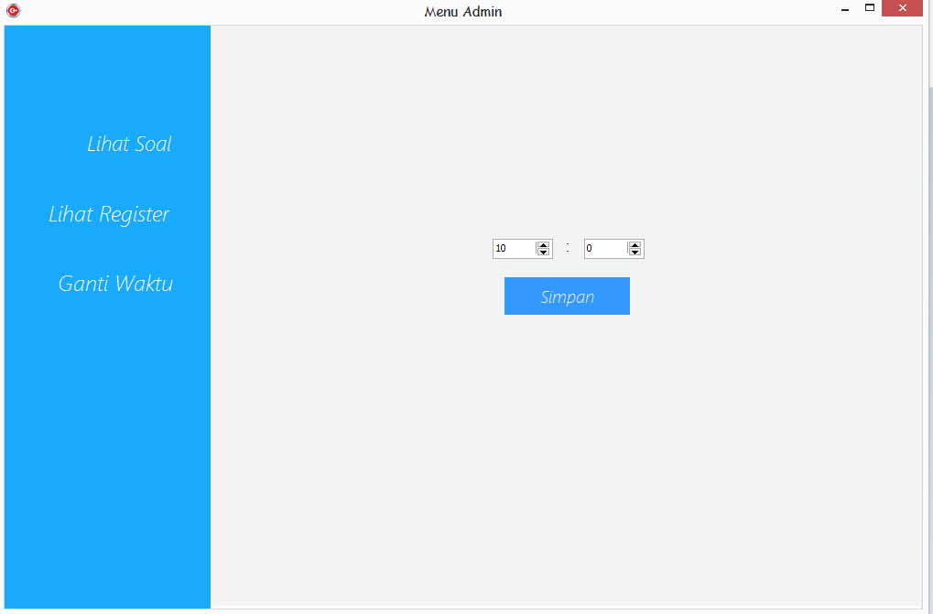

Gambar 4.2.6 Tampilan Menu Waktu

Berikut Source code-nya :   
Panel7->Visible = false;  
Panel3->Visible = false;  
Panel12->Visible = true;  
Fsis->Qwaktu->Close();  
Fsis->Qwaktu->SQL->Clear();  
Fsis->Qwaktu->SQL->Add("select * from waktu");  
Fsis->Qwaktu->Open();  
Label22->Caption = Fsis->Qwaktu->FieldByName("waktu")->AsString;  
CSpinEdit1->Text = Label22->Caption.SubString(0,2);  
CSpinEdit2->Text = Label22->Caption.SubString(4,2);

**4.3 Pembahasan Sistem**

Pembahasan sistem merupakan suatu cara yang digunakan untuk mengimplementasikan hasil dari desain sistem yang telah dibuat. Pada pembahasan sistem ini akan menampilkan informasi dari hasil perekaman data pada bagian masukan data. Tiap informasi dibuat dalam bentuk sebuah form laporan.